## OR 第五周上机作业

20123101 李昀哲

2022.12.28

#### 给割平面法求解（A包含一个单位矩阵）：

接口函数[xstar,fxstar,iter] = Gomory(A,b,c)

判断整数条件可用：abs(round(x) –x) < 1e-3

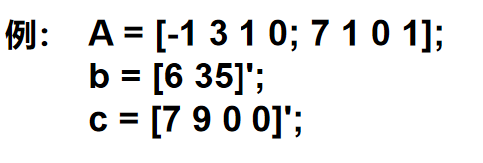

**准备部分：**

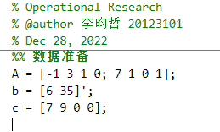

**Gomory函数：**

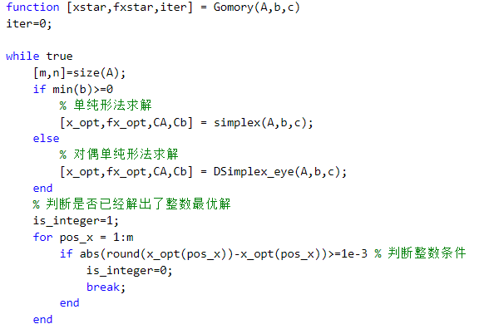

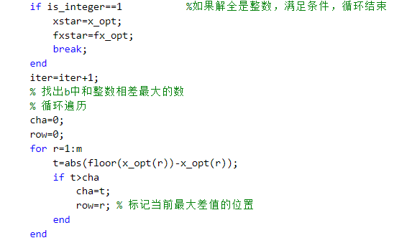

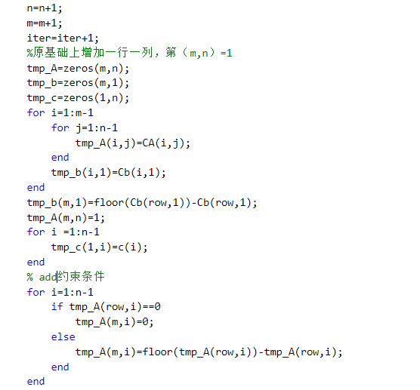

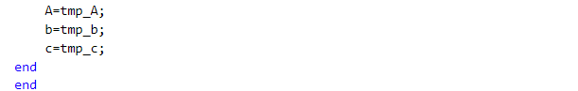

**simplex函数：**

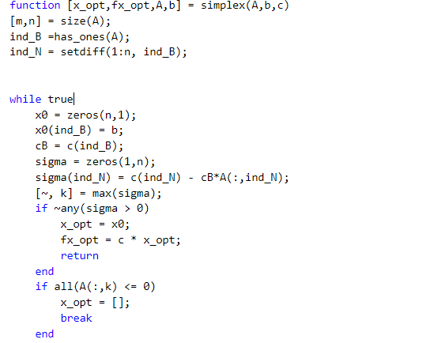

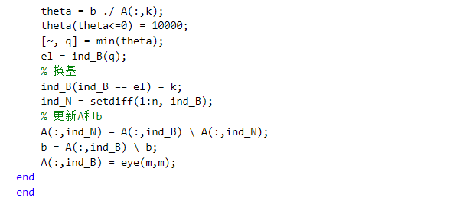

**DSimplex_eye函数：**

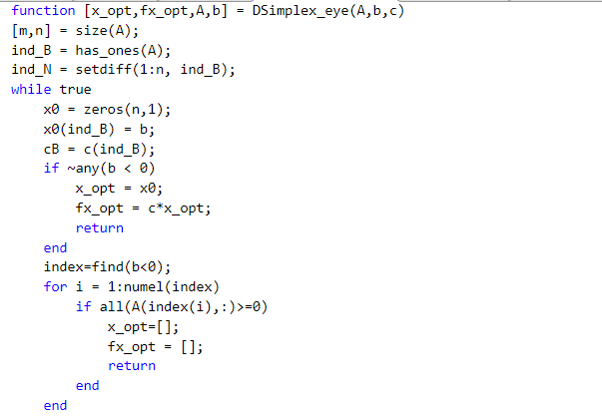

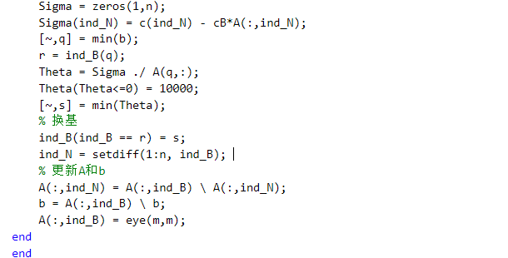

**函数调用：**

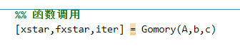

**运行结果：**

